503暑假作業通知單 座號 姓名

親愛的小朋友，轉眼間五年級已經結束，期末這段時間，大家經歷了前所未有的自學時光，你是否有充分利用時間，把握每一分鐘充實自己呢？暑假即將到來，可以喘口氣但也別讓時間白白空轉，老師準備了一份暑假作業，希望你們在休息的同時，也不要停止學習唷！

|  |  |  |  |
| --- | --- | --- | --- |
| 完成請打ˇ | 作業內容 | 完成方式 | 附註 |
| □閱讀紀錄 | 閱讀至少8本以文字書為主的書籍 | 紀錄於-思時事、閱讀趣 | 附件一 |
| □時事兩篇 | 暑假發生什麼令你印象深刻的事件，請你寫下標題及日期，紀錄下來(每篇至少50個字) | 紀錄於-思時事、閱讀趣 | 附件一 |
| □成語造句 | 從閱讀的書中，找出沒學過的成語，並試著造6個句子 | 紀錄於成語學習單 | 附件二 |
| □作文三篇 | 1. 話我．中正(500~800字)(*六十校慶徵稿*) 2. 寫給○○的一封信 (至少500字)   3.那一年我發生過的糗事(至少500字) | 寫於稿紙上 | 附件三 |
| □底圖徵稿 | 中正國小校慶底圖創作(*六十校慶徵稿*)： 表現出色者，會送至學務處參加徵稿 | 自備八開圖畫紙 | 附件四 |
| □我畫我感 | ~印象最深的暑假回憶~<一張>  漫長的暑假，尋找印象最深的畫面：震驚事件、出糗/開心/狂喜....畫面，都會形成腦海回憶，請用犀利的雙眼代替相機，畫下生活的酸甜苦辣！ | 自備八開圖畫紙 |  |
| □硬筆字 | 硬筆字習寫，字跡優美的開學可參加比賽 | 硬筆字紙單 |  |
| □品格教育 | 七、八月品格教育學習單各一張，共2份 | 品格學習單 |  |
| □健腦操 | 1.數學大挑戰50題 | 表單5份 (每份10題) | 掛於「班級群組」  班級聯絡簿 |
| 2.成語大挑戰50題 | 表單5份 (每份10題) |
| □身強體魄 | 每週至少運動三次，每次20-30分鐘 | 跑步、散步、球類、跳繩... | 家長認證 |
| □家事達人 | 1. 每天幫忙至少做一件家事   (ex:擦桌子、洗碗、洗或晾衣服、倒垃圾...)   1. 至少每週打掃一次家裡廁所一間 | **(目標：能獨立完成打掃家中廁所的工作)** | 家長認證 |

＊9/1(三) 開學，全校正式上課，供應午餐。

＊開學應帶物品：□書包、文具□餐具 □衛生紙、潔牙用具、抹布 □暑假作業

預祝闔家平安 暑假快樂！

思時事、閱讀趣(附件一)

|  |  |  |  |  |  |  |  |  |
| --- | --- | --- | --- | --- | --- | --- | --- | --- |
| 1 | 書名 | 作者 | 出版社 | | 家長簽認 | | 簽認日期 | |
|  |  |  | |  | |  | |
| 本書心得或感想（50字以上） |  | | | | | | |
| 2 | 書名 | 作者 | | 出版社 | | 家長簽認 | | 簽認日期 |
|  |  | |  | |  | |  |
| 本書心得或感想（50字以上） |  | | | | | | |
| 3 | 書名 | 作者 | | 出版社 | | 家長簽認 | | 簽認日期 |
|  |  | |  | |  | |  |
| 本書心得或感想（50字以上） |  | | | | | | |
| 4 | 書名 | 作者 | | 出版社 | | 家長簽認 | | 簽認日期 |
|  |  | |  | |  | |  |
| 本書心得或感想（50字以上） |  | | | | | | |
| 5 | 書名 | 作者 | | 出版社 | | 家長簽認 | | 簽認日期 |
|  |  | |  | |  | |  |
| 本書心得或感想（50字以上） |  | | | | | | |
| 6 | 書名 | 作者 | | 出版社 | | 家長簽認 | | 簽認日期 |
|  |  | |  | |  | |  |
| 本書心得或感想（50字以上） |  | | | | | | |
| 7 | 書名 | 作者 | | 出版社 | | 家長簽認 | | 簽認日期 |
|  |  | |  | |  | |  |
| 本書心得或感想（50字以上） |  | | | | | | |
| 8 | 書名 | 作者 | | 出版社 | | 家長簽認 | | 簽認日期 |
|  |  | |  | |  | |  |
| 本書心得或感想（50字以上） |  | | | | | | |

|  |  |
| --- | --- |
| 新聞時事(一)名稱 |  |
| 日期 |  |
| 本書心得或感想（50字以上） | |
| 新聞時事(二)名稱 |  |
| 日期 |  |
| 本書心得或感想（50字以上） | |

1. 可以**印**，也可以自己**畫**表格，主要是**表格內的內容不能遺漏，都要寫到**。
2. 若用畫的，大小統一在**A4紙**，請將表格畫整齊，張貼在教室後面才會漂亮。

★非常時期非常作法，請大家一起配合，一起努力唷！★

(附件二)

成語一：( )

出自我暑假看的哪本書？( )

解釋：( )

造句：( )

成語二：( )

出自我暑假看的哪本書？( )

解釋：( )

造句：( )

成語三：( )

出自我暑假看的哪本書？( )

解釋：( )

造句：( )

成語高手 座號( ) 姓名( )

(附件二)

成語四：( )

出自我暑假看的哪本書？( )

解釋：( )

造句：( )

成語五：( )

出自我暑假看的哪本書？( )

解釋：( )

造句：( )

成語六：( )

出自我暑假看的哪本書？( )

解釋：( )

造句：( )

成語高手 座號( ) 姓名( )

(附件三)

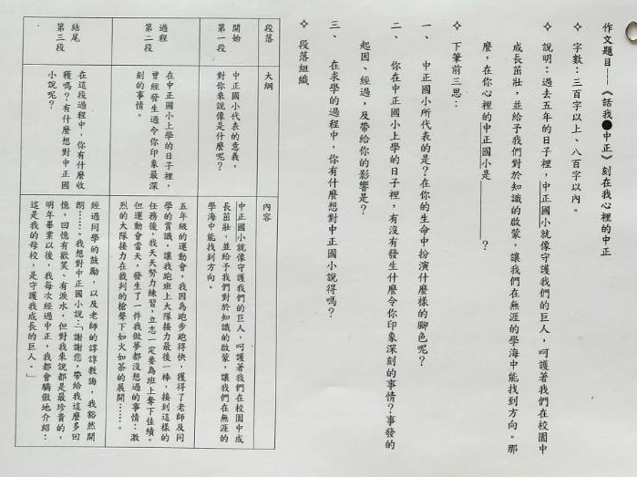

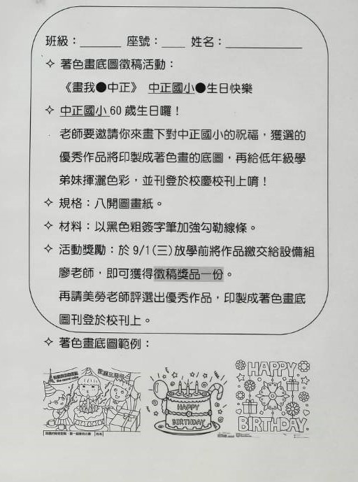

(附件四)